Autosnelweg S19
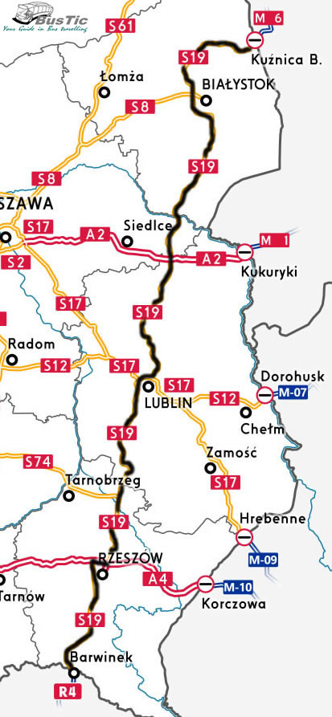
Kuźnica - Białostocka
Barwinek
- De S19 is een droga ekspresowa in Polen.
- De snelweg moet een noord-zuidverbinding gaan vormen in het oosten van het land, tussen de grens met Wit-Rusland tussen Hrodna en Białystok, via Białystok, Lublin en Rzeszów naar de grens met Slowakije bij Barwinek.
- De geplande route is 570 kilometer lang.
- Momenteel is er nog maar 28 kilometer van voltooid.

Routebeschrijving
- Bij het grensgehucht Kuźnica Białostocka gaat de A231 uit Hrodna de grens tussen Wit-Rusland en Polen over.
- De route loopt dan naar het zuidwesten, naar de grotere stad Białystok.
- Hier moet een aansluiting met de S8 komen, de snelweg van Warszawa naar Augustów.
- De S19 moet daarna aan een lange eenzame route naar het zuiden beginnen, parallel aan de grens met Wit-Rusland.
- Bij Międzyrzec Podlaski moet een knooppunt met de A2 komen, de snelweg van Warszawa naar Brest.
- Daarna loopt de route over de steppes naar Lublin, een grotere stad in Zuidoost-Polen.
- Hier moet een knooppunt met de S12 en S17 komen, die zijn dubbel genummerd.
- De S12 loopt vanaf Radom naar Chełm, de S17 van Warszawa naar L'viv.
- Verder naar het zuiden wordt het landschap wat heuvelachtiger, en bij de stad Rzeszów moet een knooppunt met de A4 komen, de snelweg van Kraków en Tarnów naar L'viv.
- Daarna gaat het tracé de Beskidybergen in, tot aan de grens met Slowakije bij Barwinek. Vanaf daar kan men verder naar de Slowaakse stad Prešov.

Geschiedenis
- In 2008 is de bypass van Międzyrzec Podlaski opengesteld.
- In 2009 ging de rondweg van Wasilków in aanleg, direct ten noorden van Białystok.
- Deze is in februari 2011 opengesteld.
- Op 21 december 2011 opende de 8 kilometer lange rondweg van Kock.
- Op 10 september 2012 opende de S19 tussen Stobierna en Rzeszów-Wschód. In dit segment zit ook het eerste 2x2-deel van de S19 tussen Jasionka en Rzeszów-Wschód.
- Op 13 december 2013 opende de S19 aan de westkant van Rzeszów, tussen de A4 (Rzeszów-Zachód) en de DK4 bij Świlcza.

Toekomst

Białystok - Lublin
- Inmiddels zijn milieubesluiten genomen voor enkele delen van de S19 tussen de A2 en Lublin, maar dit deel heeft geen hoge prioriteit vanwege de lage verkeersintensiteiten.

Lublin - Rzeszów
- De aanleg van de S19 tussen Lublin en Rzeszów heeft een hoge prioriteit, aangezien dit ook de verbinding vanaf Warszawa naar zuidoost-Polen is.
- Enkele bypasses op de route zijn al voorbereid op een latere uitbouw tot S19.
- De bouwvergunning voor de westelijke ring van Lublin is op 12 mei 2014 afgegeven, en de contracten voor dit 9,8 kilometer lange deel werden op 29 oktober 2014 getekend.
- Dit deel moet in november 2016 gereed zijn.

- Op 5 juni 2014 werden de contracten getekend voor de aanleg van 12,5 kilometer S19 tussen Sokołów Małopolski-północ en Stobierna.
- De daadwerkelijke aanleg begon in juli 2015.
- Dit deel moet in juni 2017 gereed zijn.

Rzeszów
- Op 9 april 2014 werden contracten getekend voor de aanleg van 6,3 kilometer 2x2 S19 tussen Świlcza en Rzeszów-południe.
- Dit deel moet in 34 maanden voltooid zijn, dus in februari 2017.

Rzeszów - Slowakije
- Dit deel is nog in beginfase van planning en zal niet op korte termijn aangelegd worden.

Begin Kuźnica Białostocka (PL-BY)
Einde Barwinek (PL-SK)
Lengte 570 km

2 | S19

Międzyrzec Podlaski | S19

Kock 48 | S19

Bykowszczyna | S19

Lublin-Rudnik S12 S17 | S19

Lublin-Czechów | S19

 Węzeł Lublin-Sławinek | S12  S17 | → | S19
 | S12  S17 | → | S19

Lublin-Szerokie | S19

Lublin-Węglin 19 | S19

Sokołów Małopolski | S19

Jasionka | S19

Węzeł Rzeszów-Wschód | A4  97 | → | S19
 | A4  97 | → | S19

Rzeszów-Północ | S19

Węzeł Rzeszów-Zachód | A4 | → | S19
 | A4 | → | S19

Świlcza 94 | S19

Rzeszów-południe | S19

